**Sportovními aktivitami k podpoře zdraví**

Projekt vychází z Projektu podpory zdraví ve vlastní škole, díky kterému jsme byli zařazeni do sítě Škol podporujících zdraví. Navazuje na projekt realizovaný v loňském roce, kde jsme se věnovali zdravému sezení. V letošním roce bychom rádi rozšířili nabídku sportovních volnočasových aktivit domovů mládeže a podpořili sportovní a relaxační kroužky, které se nám v minulosti osvědčily. Snažíme se ubytovaným žákům **nabídnout širokou škálu sportovního vyžití**. Vyhledáváme sportovní aktivity, které zaujmou i žáky, kteří nejsou příliš sportovně nadaní nebo kteří mají ke sportu odmítavý postoj.

**Realizované aktivity**

*Plavání*

* 2. 9. 2011 se uskutečnil soutěžní večer v bazénu (s žáky ubytovanými v DM SOŠ a SOU v Hradební ulici.), pronájem 50 m dráhy
* Byly dobity plavenky

*Posilování*

* Zakoupen vibromasážní přístroj do budovy DMK, stoper a fitnes schod do budovy DMH
* 21. 9. 2011 byl zahájen kurz Zumby s Bárou, přihlášeno 48 žáků, zatím se uskutečnilo 6 setkání

*Relaxace*

* Zakoupena houpací síť na zahradu DMH
* Zakoupen kroket a využit v zahradě DMH
* 22. 9. 2011 se uskutečnila beseda o relaxaci s Mgr.Provazníkovou, kroužek má 31 přihlášených
* Zakoupen sedací vak do budovy DMH
* Zakoupeny létající talíře do zahrady DMH

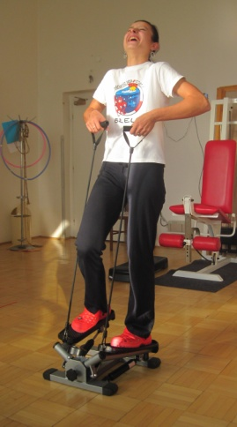 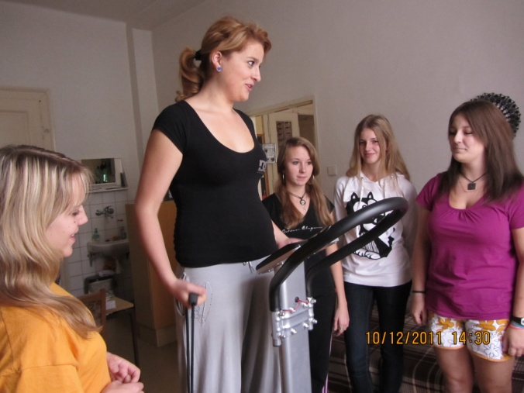

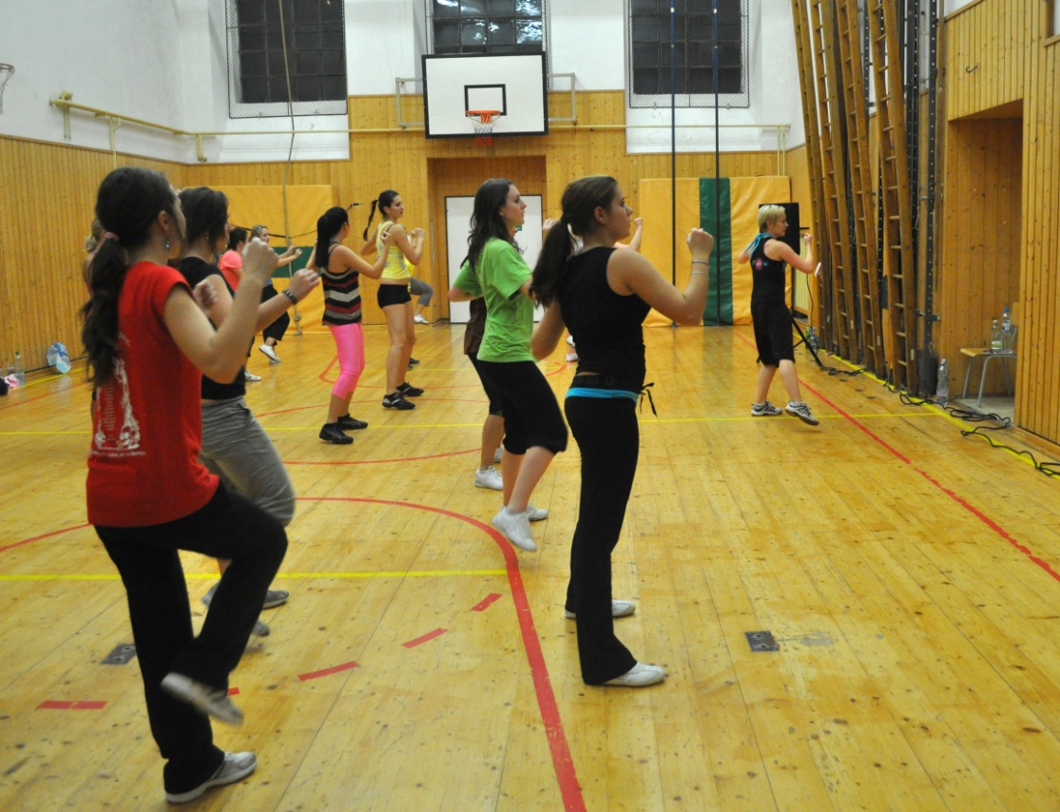

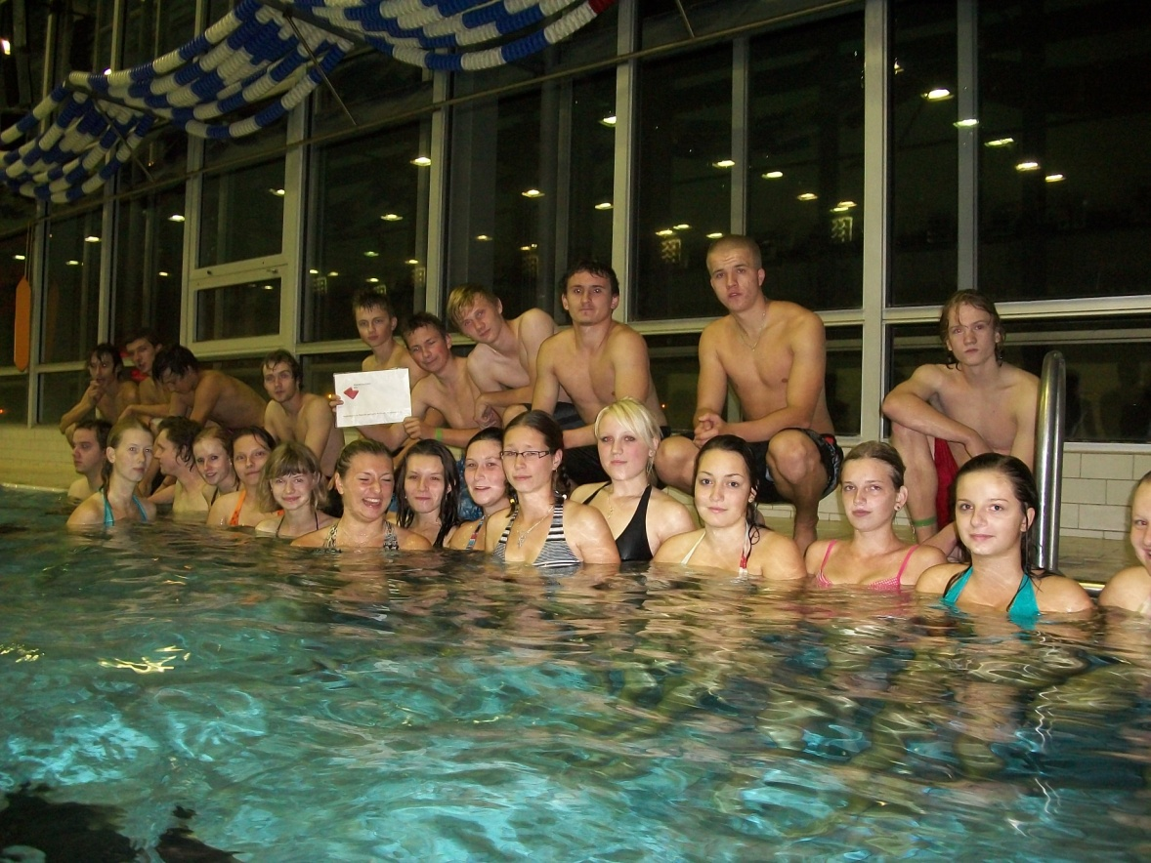

 **Realizováno za finanční podpory Královéhradeckého kraje**